1. **К какому уровню UX относится прототип?**

Уровень поверхности.

1. **Прототип соответствует нуждам персонажей?**

Соответствует. Галина хочет поддерживать свое здоровье, а Анастасия хочет отдохнуть с семьей.

1. **Какие прецеденты прототип призван реализовать?**

Ознакомление с санаторием, регистрация, бронирование путевки.

1. **Как в прототипе использованы принципы близости, схожести и общей зоны?**

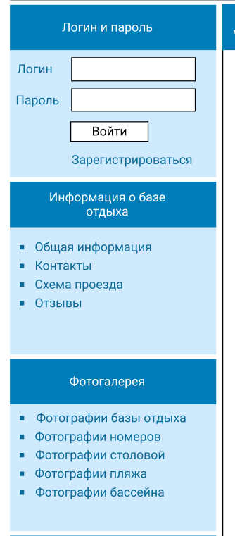

Каждый из этих блоков похож на друг друга внешне, находятся она также недалеко друг от друга и внутри содержится информация, которая по направлению схожа.

1. **Что такое дизайн-система? Какие правила есть в вашей дизайн-системе?**

**Дизайн-система** — это набор ценностей бренда, инструментов и компонентов, который упрощает создание, тестирование, визуальное и техническое обновление продуктов, а также обеспечивает единообразие их интерфейсов.

**В моей работе у каждого блока вверху имеется темно синий блок для упрощения восприятия информации. Так же в каждом блоке одинаковая цветовая гамма и шрифт.**

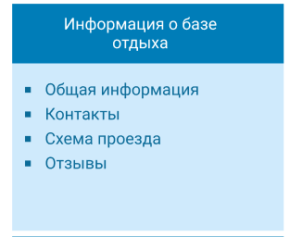

1. **Опишите цветовую схему. Какие есть цвета и для чего используются?**

- используется для выделения названия блоков. Располагается вверху блоков.

- используется как фон в небольших блоках.

- используется в пунктах и так же является текстовым цветом.

1. **Как работают принципы гештальта в прототипе?**

Закон близости. Ссылки внутри блоков находятся близко друг к другу тем самым помогая клиенту лучше ориентироваться на сайте.

Закон сходства. Каждый блок имеет одинаковую цветовую гамму.

Закон завершения образа. Не используется.

Закон непрерывности. Не используется.

Закон фигуры и фона. Так же не используется.

1. **Все ли модели представления прототипа соответствуют ментальным моделям персонажей?**

Соответствуют.

1. **Как использовался закон Фиттса?**

Кнопки расположены близко друг к другу и сами кнопки нормального размера, поэтому время, которое затратит клиент для клика по ней, будет небольшое. Так же функция «Зарегистрироваться» сделана в виде кликабельного текста. Она меньше кнопки «Войти» и шанс на то, что пользователь нажмет на нее случайно будет меньше.

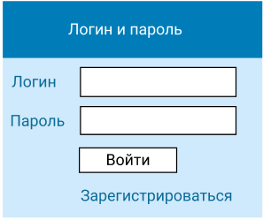

1. **Можно ли экспортировать стили компонентов из фигмы? В каком виде?**

После сохранения библиотеки с наработками появится возможность скачать в виде PDF. Либо через плагины. Вроде как…